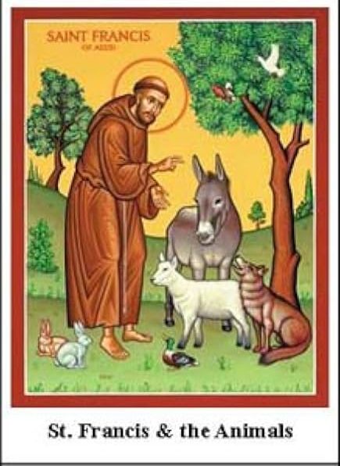
PET BLESSING SERVICE
October 3rd, 11am
St George’s Church, Malaga
All pets welcome especially with owners!
No pet too big or too small.
Can’t bring your pet? Then come and bring a photo, pets past and present.
All will be Blessed.

More details
711 013 169 or 696 082 714 

Servicio de Bendición de MASCOTAS
Octubre 3, a las 11:00h
en la Iglesia de St George, Málaga.
Todas las mascotas son bienvenidas, ¡y sus dueños también!
Si no puedes traer a tu mascota, una foto vale.

